ASSUNTO: INDICO AO SENHOR PREFEITO MUNICIPAL DR. PAULO DE OLIVEIRA E SILVA QUE PROVIDENCIE JUNTO A SECRETARIA COMPETENTE REPAROS NA ESTRUTURA DO SERVIÇO DE ATENDIMENTO - PSR.

DESPACHO:

SALA DAS SESSÕES

PRESIDENTE DA MESA

INDICAÇÃO Nº DE 2021

SENHORA PRESIDENTE,
SENHORES VEREADORES, SENHORAS VEREADORAS

Considerando visita feita aos dezoitos (18) dias do mês de fevereiro, à sede do Serviço de Atendimento à Pessoa em Situação de Rua - PSR, que está vinculado à Secretaria Municipal de Assistência Social por meio do Centro de Referência Especializada em Assistência Social – CREAS (média complexidade), que atende e da assistência à população em vulnerabilidade e situação de rua.

Considerando que a visita teve como objetivo conhecer de forma mais aprofundada os serviços prestados, suas competências, procedimentos, demandas, responsáveis e acomodações físicas, sendo que, durante a visita identificamos alguns pontos que carecem de atenção, que podem ser solucionadas de forma simples, para trazer maior segurança e dignidade aos usuários.

Considerando que há locais que oferecem riscos mesmo estando com o atendimento reduzido devido a pandemia.

Considerando ainda que é de nosso conhecimento que o projeto está instalado em imóvel alugado

INDICAMOS ao Prefeito Municipal Dr. Paulo de Oliveira e Silva, que providencie, junto a secretaria competente e o proprietário do imóvel, as seguintes melhorias:

- Existe uma porção do imóvel que é coberto por um forro que é composto por uma estrutura metálica e isopor. Além do foro estar danificado, ainda está muito próximo da fiação do imóvel. Relembramos que o isopor é um material altamente inflamável, isto é, qualquer curto-circuito elétrico na fiação, pode desencadear um incêndio e trazer riscos de saúde aos usuários e colaboradores do serviço. Necessária troca ou remoção do referido forro (foto 01,02);
- O banheiro destinado aos usuários além de ser único (não separado em masculino e feminino) ainda não possui porta. Necessário a colocação de uma porta (foto 03);
- Existe alguns pontos de infiltração que necessitam de avaliação e reforma (foto 04).

Registro Fotográfico
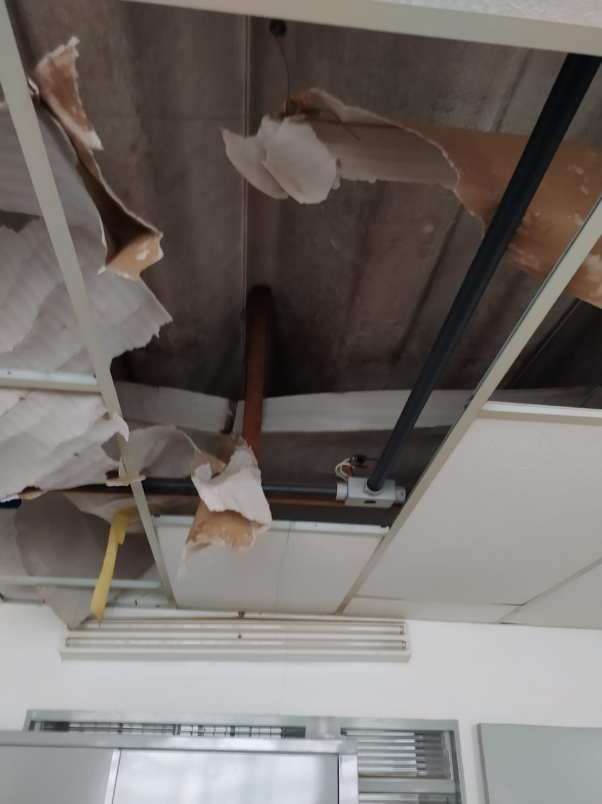 | 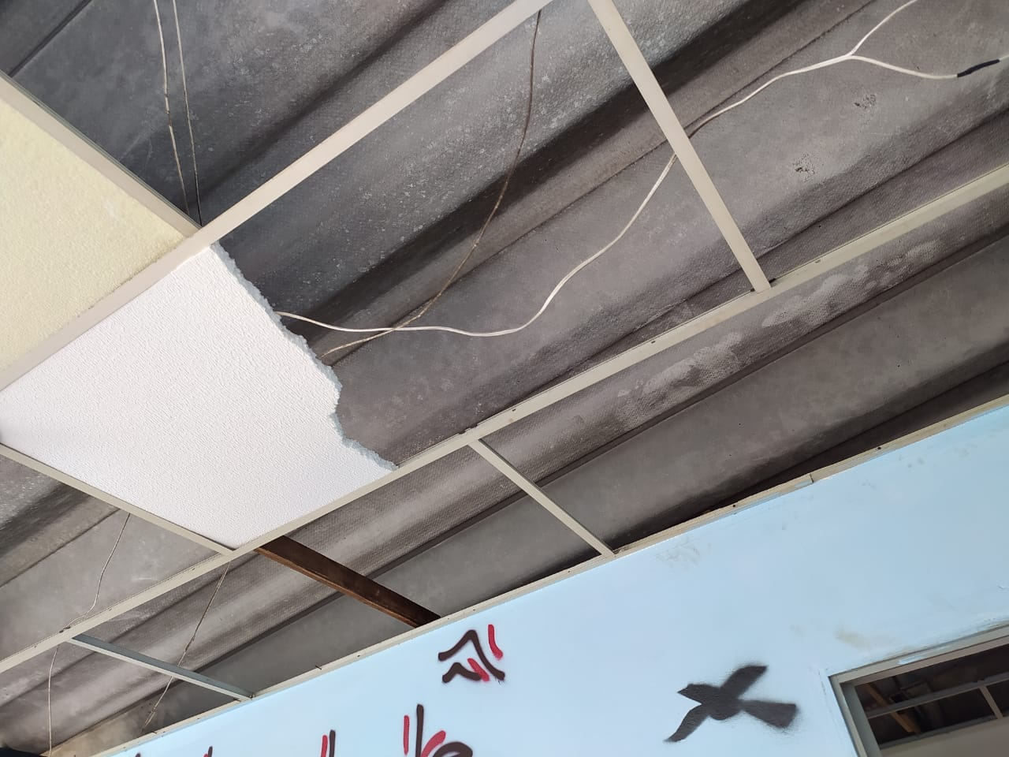
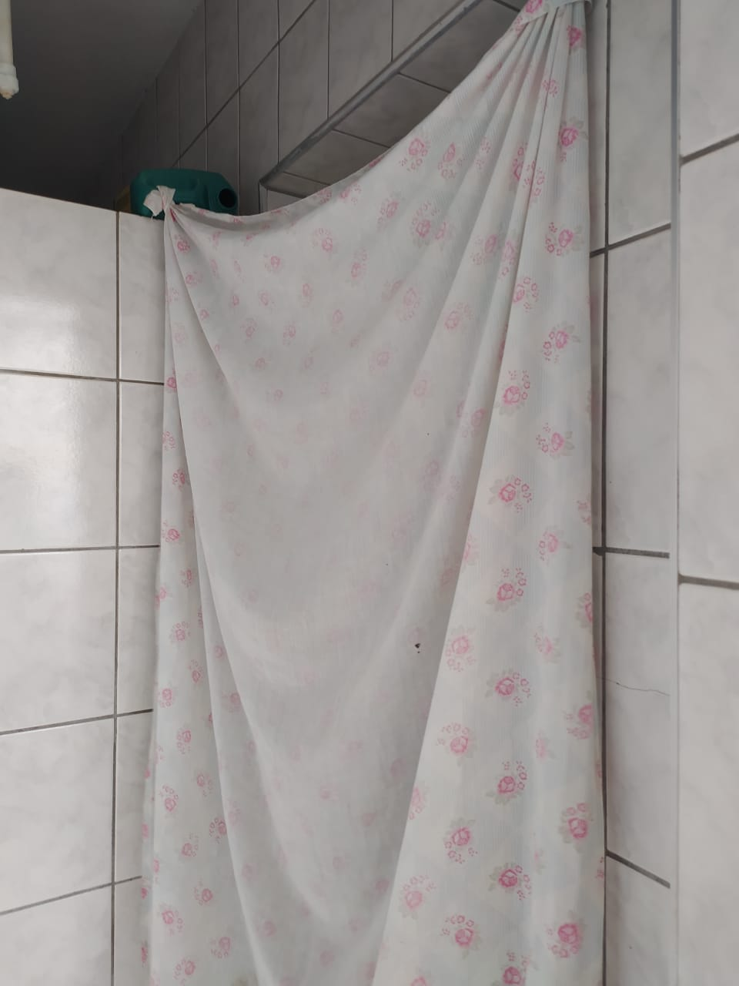 | 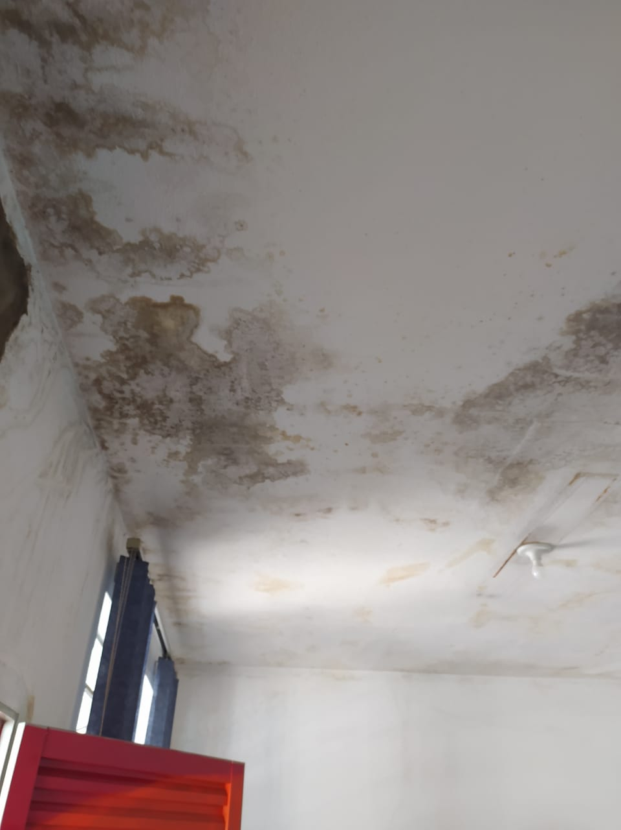

Reforçamos que tais apontamentos são simples e mínimos diante da atual situação. Outras medidas podem ser estudadas e colocadas em prática, tais como - MUDANÇA DA SEDE DO PROJETO PARA OUTRO LOCAL MAIS ADEQUADO OU A BUSCA POR FOMENTO JUNTO ÀS ENTIDADES DA CIDADE QUE POSSAM ACOLHER O PROJETO DE FORMA INSTITUCIONALIZADA (CHAMAMENTO PÚBLICO PARA PRESTAÇÃO DO SERVIÇO)

SALA DAS SESSÕES “VEREADOR SANTO RÓTOLLI”, 22 de fevereiro de 2021

VEREADORA MARA CRISTINA CHOQUETTA

VEREADOR ADEMIR SOUZA FLORETTI JÚNIOR

VEREADOR JOÃO VICTOR COUTINHO GASPARINI

